Урок №2: Периодический закон. Периодическая система химических элементов.

Целями сегодняшнего урока- это повторить и систематизировать знания о периодическом законе; ознакомиться со структурой периодической системы.
После небольшой актуализации тех знаний, какие мы уже получили и после написания небольшой с.р. рассмотрим историю открытия ПС. и сформулируем современную трактовку Периодического Закона.
Изучение нового материала
История открытия периодического закона.
На основе периодического закона Менделеев Д.И. объединил химические элементы в одну общую систему, называемую периодической таблицей химических элементов. В 2009 году всё человечество праздновало 175-летие со дня рождения великого русского учёного, гениального человека Д.И. Менделеева и 140 лет со дня открытия периодического закона и периодической системы.
Задача нашего сегодняшнего урока изучить структуру периодической таблицы химических элементов и научиться работать с ней.
Многие ученые всего мира пытались систематизировать химические элементы, известные к тому времени. Но именно наш великий русский ученый Д. И. Менделеев смог найти верное решение и расположил их в ряды. За основу он взял величину, наиболее изученную в то время, относительную атомную массу. Он настолько увлекся решением этой проблемы, что правильное расположение элементов ему приснилось во сне.

САНКТ-ПЕТЕРБУРГ, 1868 – 1869 гг.

Случилось в Петербурге это,
Профессор университета
Писал учебник для студентов…
Задумался невольно он:
“Как рассказать про элементы?
Нельзя ли тут найти закон?
Найдётся ль правило простое,
Что целый мир объединит?”
Искали многие решенья,
Но, проходя лишь полпути,
Бросали. Мучило сомненье:
“А можно ли закон найти?”
Мир состоит из элементов,
В то время знали шестьдесят,
А сколько их всего? На это
Нельзя ответить наугад.
Но не гадал, а верил он:
“Тут должен, должен быть закон!”
Упрямо он искал решенье.
Был труд, надежда и терпенье
И вера в то, что он найдет!
Он так работал целый год.

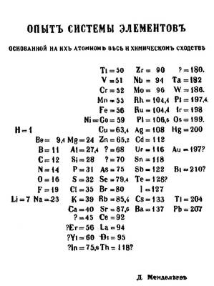
2. Периодический закон Д.И. Менделеева (1869).
И вот 17 февраля 1869 года Д.И. Менделеев сделал свой первый набросок периодической системы, озаглавленной “Опыт системы элементов, основанной на их атомном весе и химическом сходстве” .
Просмотр документального фильма. Фильм1. ( Контакт- Алёна Важева).
После просмотра, попытаемся ответить на вопрос. В чём заключается гениальное открытие Д.И. Менделеева?

Основные положения:
1. Элементы расположены по величине атомного веса. Представляют явственную периодичность свойств.
2.Должно ожидать открытия ещё многих неизвестных элементов с ат. т 65-75 и сходных, нпр. с Al и Si
3.Величину атомного веса элементов, знал его аналоги, иногда можно исправить
И аналоги элементов открываются по величине веса их атомов
Используя эти положения Менделеев составил свой вариант периодической системы, которая является графическим выражениям периодического закона.
В самой первой таблице были все эти же элементы до Са, кроме инертных газов.
Менделеев не только предсказал существование новых элементов, но и описал их свойства.
Проблема:
Как вы думаете, почему периодический закон является классическим примером научного подхода к познанию окружающего мира?
( потому что Менделеев провел теоретический анализ органичного чина экспериментальных данных, синтезировал свои результаты в виде общего закона и сделал предсказания, которые вскоре были подтверждены экспериментально).

Таким, образом мы можем сформулировать современную трактовку Периодического закона. :
Свойства простых тел, а также формы и свойства соединений элементов находятся в периодической зависимости от величины атомных масс (весов) элементов. (1869 г.)

